线上填报“行政办公设备配置申请”步骤

步骤一：登录信息门户

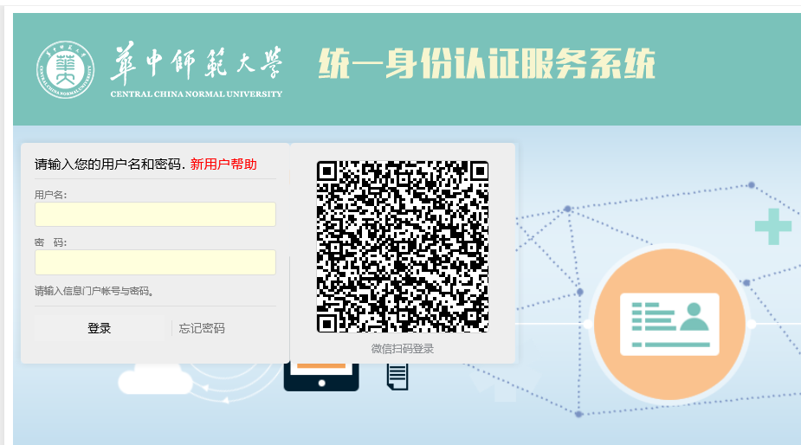

步骤二：进入办公自动化系统
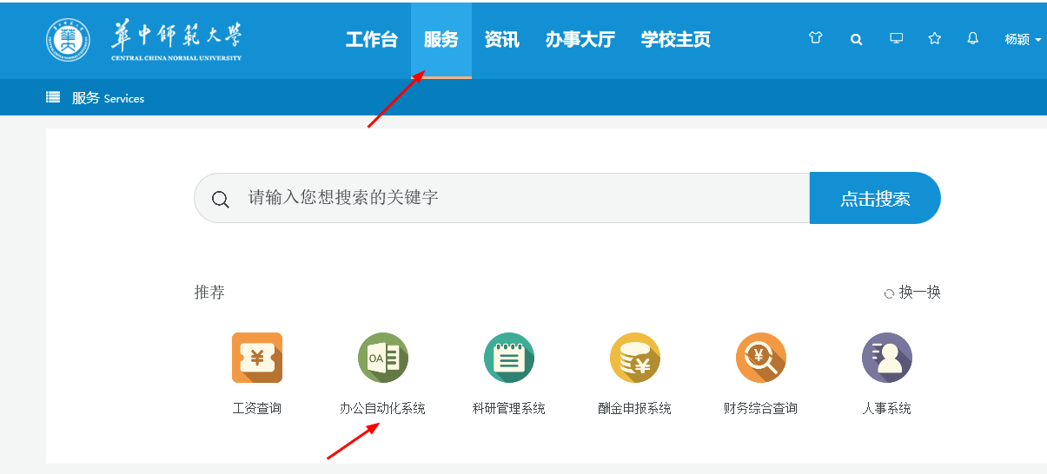

步骤三：点击综合事务版块
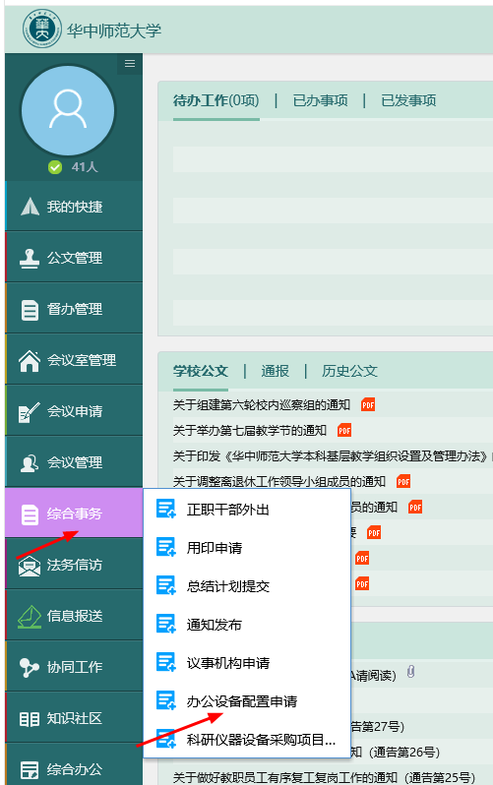

步骤四：完成线上填报
